**BỘ CÔNG THƯƠNG**

**TRƯỜNG ĐẠI HỌC CÔNG NGHIỆP TP.HCM**



**Ứng dụng quản lí ĐẶT PHÒNG KHÁCH SẠN CLOUD HOTEL**

***Nhóm CLOUD HOTEL - Sinh viên thực hiện***

1. Ngô Quang Long – 18039011
2. Trần Hữu Thọ – 18038171
3. Lê Dĩ Khang – 18037851

# MỤC LỤC

MỤC LỤC 1

CHƯƠNG 1 : GIỚI THIỆU 2

1.1 Tổng quan 2

1.2 Mục tiêu đề tài 2

1.3 Phạm vi đề tài 2

1.4 Mô tả yêu cầu chức năng 2

CHƯƠNG 2 : PHÂN TÍCH VÀ THIẾT KẾ 4

2.1 Phân tích yêu cầu bằng UML 4

2.1.1 Usecase tổng quát 4

2.1.2 Danh sách tác nhân và mô tả 5

2.1.3 Danh sách các tình huống hoạt động (Use cases) 5

2.1.4 Tình huống hoạt động 6

2.2 Class diagram 36

2.3 Screen diagram 37

2.4 Database diagram 38

CHƯƠNG 3 : HIỆN THỰC 39

3.1 Cấu hình phần cứng, phần mềm 39

3.2 Giao diện của hệ thống 40

3.3 Kết quả đạt được 49

3.4 Hạn chế của đồ án 50

3.5 Hướng phát triển 50

TÀI LIỆU THAM KHẢO 51

# : GIỚI THIỆU

## Tổng quan

Ứng dụng quản lí đặt phòng khách sạn tại khách sạn Cloud Hotel hỗ trợ quản lí thông tin đặt phòng, thông tin khách hàng, dịch vụ… của loại khách sạn vừa và nhỏ. Ứng dụng hỗ trợ nghiệp vụ đặt phòng ngắn hạn tại khách sạn

## Mục tiêu đề tài

Chương trình sẽ lưu trữ thông tin về khách sạn bao gồm thông tin, trạng thái của phòng ốc, các loại dịch vụ đang có tại khách sạn, quản lí thông tin của khách hàng đã từng thuê phòng tại khách sạn và thêm mới thông tin cho những khách mới. Giúp quá trình thuê phòng trở nên nhanh gọn và dễ quản lí hơn.

Quản lí đặt phòng: thông tin của phòng sẽ được lưu trữ vào hệ thống với các thông tin bao gồm: tên phòng, loại phòng, đơn giá mỗi ngày, tình trạng… Cùng với hóa đơn tại khách sạn

Quản lí thông tin: bao gồm thông tin của nhân viên, tài khoản đăng nhập ứng dụng, thông tin khách hàng, các loại dịch vụ cùng đơn giá của khách sạn.

## Phạm vi đề tài

Ứng dụng dùng để quản lí đặt phòng ngắn hạn tại khách sạn vừa và nhỏ, và lưu trữ một số thông tin khác của khách hàng.

Người dùng ứng dụng là nhân viên làm việc tại khách sạn, cần cài đặt ứng dụng lên máy tính tại khách sạn. Đăng nhập với tài khoản được cấp phát trước để có thể làm việc với ứng dụng

## Mô tả yêu cầu chức năng

Module đặt phòng: quản lí việc đặt phòng qua các hóa đơn thuê phòng. Với trạng thái hóa đơn chưa thanh toán thì hóa đơn được coi như phiếu thuê phòng, quản lí bao gồm phòng đã thuê, thời gian thuê, các dịch vụ sử dụng tại khách sạn

Module tài khoản: quản lí các thông tin mã số nhân viên, mật khẩu, trạng thái tài khoản. Có chức năng đăng nhập, thay đổi mật khẩu

Module khách hàng: quản lí thông tin cá nhân của khách hàng bao gồm họ tên, số điện thoại, số CMND, giới tính…

Module dịch vụ: quản lí các dịch vụ của khách sạn như thức ăn, nước uống,… cùng với giá trên mỗi đơn vị sử dụng

Module hóa đơn: quản lí thông tin của các hóa đơn đã thanh toán và chưa thanh toán, các thông tin liên quan đến việc đặt và trả phòng của khách hàng

# : PHÂN TÍCH VÀ THIẾT KẾ

## Phân tích yêu cầu bằng UML

### Usecase tổng quát

Hình 3‑1 Lượt đồ usecase tổng quát

### Danh sách tác nhân và mô tả

Danh sách tác nhân và mô tả xem ở Bảng 3-1.

|  |  |
| --- | --- |
| Tác nhân | Mô tả tác nhân |
| Nhân viên | Là người sử dụng các chức năng chính của hệ thống, người dùng cần được cấp phát tài khoản với mã số nhân viên để đăng nhập vào hệ thống |

Bảng 3‑1 Danh sách tác nhân và mô tả

### Danh sách các tình huống hoạt động (Use cases)

|  |  |
| --- | --- |
| ID | Tên Use case |
| UC01 | Nhân viên đặt phòng cho khách hàng |
| UC02 | Nhân viên cập nhật hóa đơn cho khách hàng |
| UC03 | Nhân viên thanh toán hóa đơn |
| UC04 | Nhân viên thay đổi mật khẩu tài khoản |
| UC05 | Nhân viên thêm mới thông tin phòng |
| UC06 | Nhân viên cập nhật thông tin phòng |
| UC07 | Nhân viên thêm mới thông tin khách hàng |
| UC08 | Nhân viên cập nhật thông tin khách hàng |
| UC09 | Nhân viên thêm mới dịch vụ |
| UC10 | Nhân viên cập nhật thông tin dịch vụ |

Bảng 3‑2 Danh sách các tình huống trong hệ thống

### Tình huống hoạt động

Mô tả Usecase 01: Đặt phòng cho khách hàng

|  |  |
| --- | --- |
| Mã Usecase | UC01 |
| Mô tả: | Nhân viên đặt phòng tại khách sạn khi được khách hàng cung cấp thông tin |
| Tác nhân: | Nhân viên |
| Điều kiện trước: | Đã được cấp phát tài khoản dành cho nhân viên, tài khoản được đang hoạt động và đã đăng nhập vào hệ thống |
| Điều kiện sau: | Nếu đặt phòng thành công thì trạng thái phòng sẽ thay đổi, hóa đơn ở trạng thái chưa thanh toán được thêm mới vào database |
| Luồng sự kiện chính (Basic flows) | |
| Tác nhân | Hệ thống |
| 1. Nhấn vào nút thêm mới hóa đơn | 1. Cho phép nhập các thông tin cần thiết để đặt phòng |
| 1. Nhập các thông tin | 1. Kiểm tra thông tin nhập vào |
|  | 1. Thêm mới hóa đơn vào database |
| Luồng sự kiện phụ (Alternative Flows): | <Các luồng sự kiện ngoại lệ, không thành công của Use case theo trình tự thời gian> |
| 3.1 Nhấn hủy | 3.2 Vô hiệu hóa các trường nhập thông tin |
|  | 4.1 Thông báo thông tin tin nhập vào không hợp lệ |

Sơ đồ Activity Usecase 01: Đặt phòng cho khách hàng

Sơ đồ Sequence Usecase 01: Đặt phòng cho khách hàng

Mô tả Usecase 02: Cập nhật hóa đơn cho khách hàng

|  |  |
| --- | --- |
| Mã Usecase | UC02 |
| Mô tả: | Nhân viên cập nhật thông tin trên hóa đơn (gia hạn ngày thuê, thêm dịch vụ sử dụng…) |
| Tác nhân: | Nhân viên |
| Điều kiện trước: | Đã đăng nhập vào hệ thống, hóa đơn đã lưu trữ ở trạng thái chưa thanh toán |
| Điều kiện sau: | Nếu cập nhật thành công thì thông tin mới sẽ được lưu vào database |
| Luồng sự kiện chính (Basic flows) | |
| Tác nhân | Hệ thống |
| 1. Nhấn vào một hóa đơn trong danh sách | 1. Hiển thị thông tin hóa đơn hiện tại |
| 1. Chọn loại thông tin cần cập nhật | 1. Hiển thị các loại giá trị có thể cập nhật |
| 1. Nhập giá trị mới | 1. Kiểm tra giá mới được nhập |
|  | 1. Lưu thông tin vào database |
| Luồng sự kiện phụ (Alternative Flows): | <Các luồng sự kiện ngoại lệ, không thành công của Use case theo trình tự thời gian> |
| 3.1 Nhấn hủy | 3.2 Hiển thị thông tin hóa đơn cũ |
|  | 6.1 Thông báo giá trị mới không hợp lệ |

Sơ đồ Activity Usecase 02: Cập nhật hóa đơn cho khách hàng

Sơ đồ Sequence Usecase 02: Cập nhật hóa đơn cho khách hàng

Mô tả Usecase 03: Thanh toán hóa đơn

|  |  |
| --- | --- |
| Mã Usecase | UC03 |
| Mô tả: | Nhân viên thanh toán hóa đơn khi khách hàng trả phòng |
| Tác nhân: | Nhân viên |
| Điều kiện trước: | Đã đăng nhập vào hệ thống, hóa đơn ở trạng thái chưa thanh toán đã được lưu trữ |
| Điều kiện sau: | Lưu hóa đơn đã thanh toán, hóa đơn không thể chỉnh sửa nữa |
| Luồng sự kiện chính (Basic flows) | |
| Tác nhân | Hệ thống |
| 1. Nhấn vào một hóa đơn trong danh sách | 1. Hiển thị thông tin hóa đơn |
| 1. Nhấn vào nút thanh toán hóa đơn | 1. Hiển thị thông báo xác nhận thanh toán |
| 1. Nhấn xác nhận | 1. Thông báo thanh toán thành công |
| Luồng sự kiện phụ (Alternative Flows): | <Các luồng sự kiện ngoại lệ, không thành công của Use case theo trình tự thời gian> |
| 5.1 Nhấn hủy | 5.2 Hiển thị lại thông tin hóa đơn trước thanh toán |

Sơ đồ Activity Usecase 03: Thanh toán hóa đơn

Sơ đồ Sequence Usecase 03: Thanh toán hóa đơn

Mô tả Usecase 04: Đổi mật khẩu

|  |  |
| --- | --- |
| Mã Usecase | UC04 |
| Mô tả: | Nhân viên thay đổi mật của của tài khoản được cấp phát trước |
| Tác nhân: | Nhân viên |
| Điều kiện trước: | Đã được cấp phát tài khoản, tài khoản ở trạng thái đang hoạt động, đã đăng nhập vào ứng dụng |
| Điều kiện sau: | Hệ thống sẽ lưu thông tin đăng nhập và chuyển đến giao diện Chat |
| Luồng sự kiện chính (Basic flows) | |
| Tác nhân | Hệ thống |
| 1. Nhấn vào nút quản lí tài khoản | 1. Hiển thị giao diện quản lý tài khoản |
| 1. Nhấn vào nút đổi mật khẩu | 1. Hiển thị form đổi mật khẩu mới |
| 1. Nhập vào mật khẩu mới và nhấn đổi | 1. Kiểm tra thông tin nhập |
|  | 1. Thông báo đổi mật khẩu thành công |
| Luồng sự kiện phụ (Alternative Flows): | <Các luồng sự kiện ngoại lệ, không thành công của Use case theo trình tự thời gian> |
| 5.1 Nhấn hủy | 5.2 Hiển thị lại giao diện trang chủ |
|  | 6.1 Thông báo mật khẩu mới không hợp lệ |

Sơ đồ Activity Usecase 04: Đổi mật khẩu

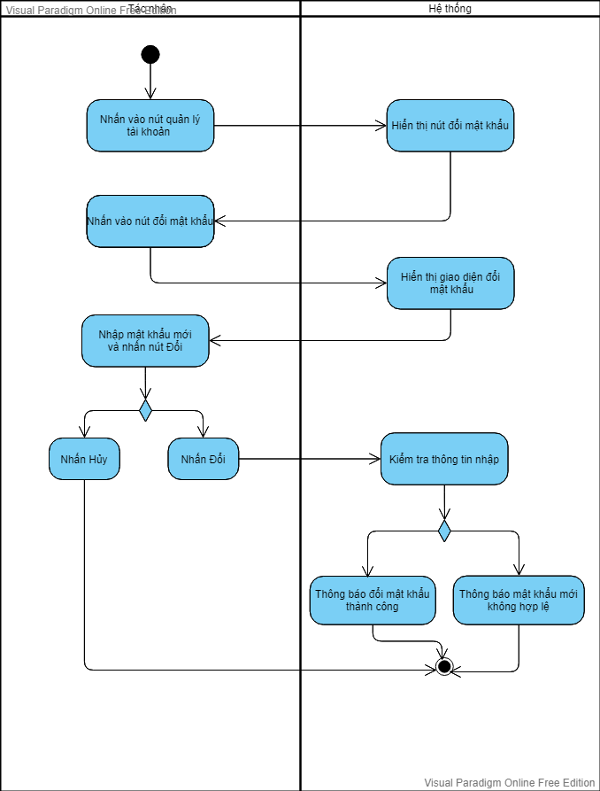

Sơ đồ Sequence Usecase 04: Đổi mật khẩu

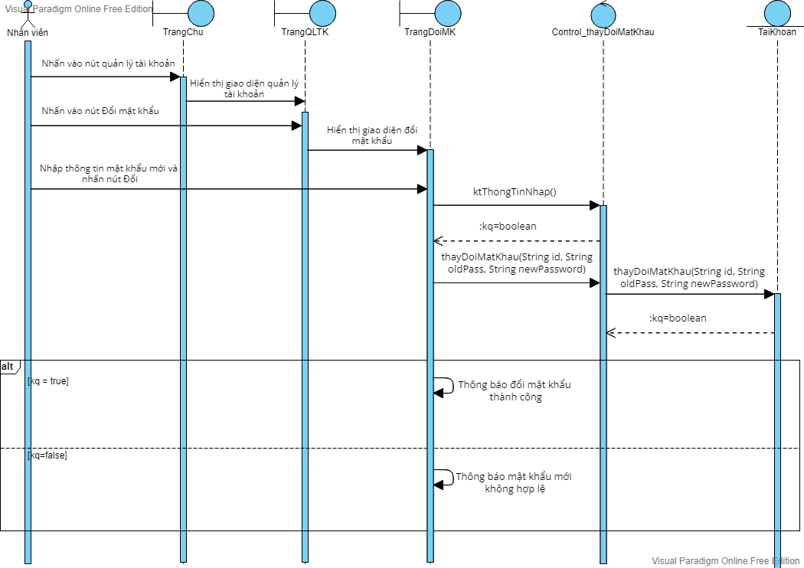

Mô tả Usecase 05: Thêm phòng

|  |  |
| --- | --- |
| Mã Usecase | UC05 |
| Mô tả: | Nhân viên thêm mới thông tin phòng vào hệ thống để lưu trữ, quản lí |
| Tác nhân: | Nhân viên |
| Điều kiện trước: | Đăng nhập thành công |
| Điều kiện sau: | Lưu thông tin phòng mới vào database |
| Luồng sự kiện chính (Basic flows) | |
| Tác nhân | Hệ thống |
| 1. Nhấn vào nút quản lý phòng | 1. Hiển thị giao diện quản lý phòng |
| 1. Nhấn vào nút thêm phòng | 1. Cho phép nhập thông tin phòng mới |
| 1. Nhập thông tin phòng và nhấn nút Lưu | 1. Kiểm tra thông tin nhập vào |
|  | 1. Thông báo thêm mới thành công |
| Luồng sự kiện phụ (Alternative Flows): | <Các luồng sự kiện ngoại lệ, không thành công của Use case theo trình tự thời gian> |
| 5.1 Nhấn hủy | 5.2 Không cho phép nhập mới thông tin |
|  | 6.1 Thông báo thông tin mới không hợp lệ |

Thêm phòng

Sơ đồ Sequence Usecase 05: Thêm phòng

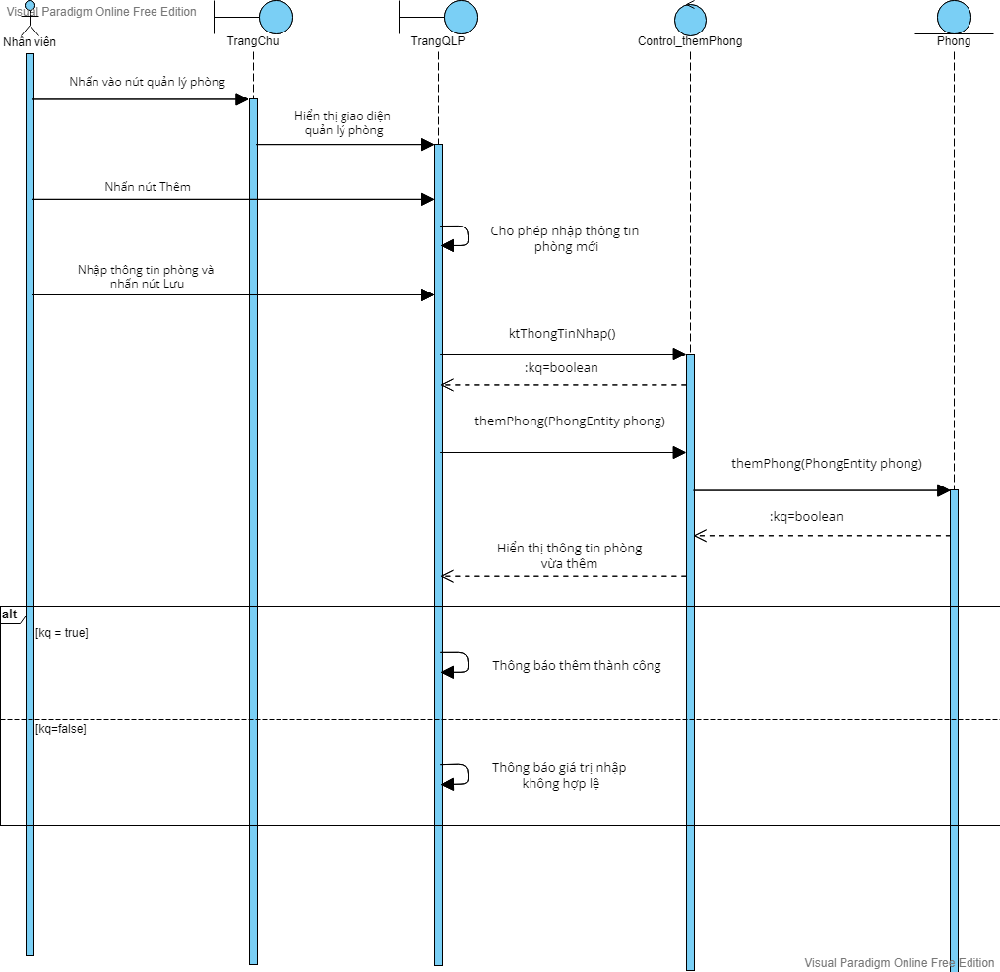

Mô tả Usecase 06: Cập nhật phòng

|  |  |
| --- | --- |
| Mã Usecase | UC06 |
| Mô tả | Nhân viên thay đổi thông tin phòng cũ |
| Tiền điều kiện | Tài khoản đã đăng nhập thành công. |
| Hậu điều kiện | Thông tin phòng mới sẽ được cập nhật và lưu trữ |
| Luồng sự kiện chính (Basic flows) | |
| Tác nhân | Hệ thống |
| 1. Nhấn vào chức năng quản lý phòng | 1. Hiển thị giao diện quản lý phòng |
| 1. Nhấn vào phòng cần chỉnh sửa | 1. Hiển thị các thông tin phòng |
| 1. Nhấn nút Sửa | 1. Cho phép nhập thông tin phòng |
| 1. Nhập thông tin phòng mới và nhấn nút lưu | 1. Kiểm tra giá trị mới nhập vào |
|  | 1. Thông báo cập nhật thành công |
| Luồng sự kiện phụ (Alternative Flows) | |
|  |  |
| 7.1 Nhấn nút hủy | 7.2 Không cho phép nhập giá trị mới |
|  | 8.1 Thông báo giá trị mới không hợp lệ |

Sơ đồ Activity Usecase 06: Cập nhật phòng

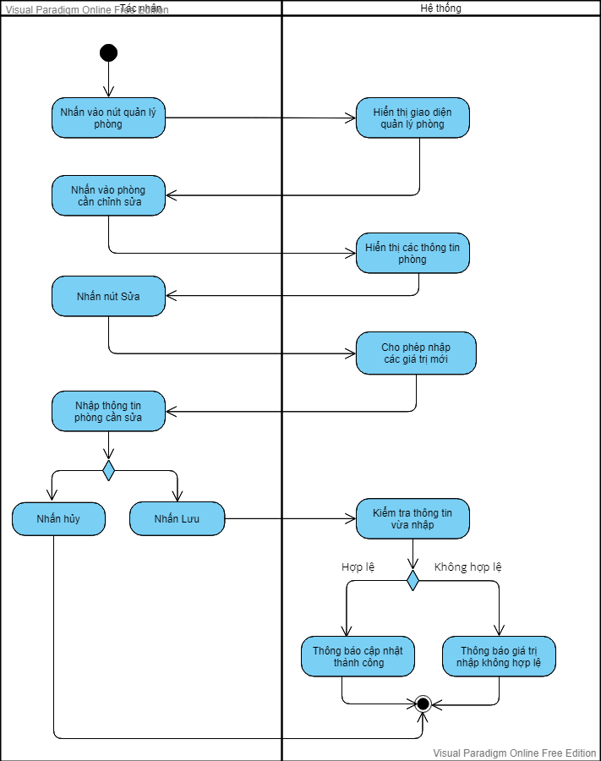

Sơ đồ Sequence Usecase 06: Cập nhật phòng

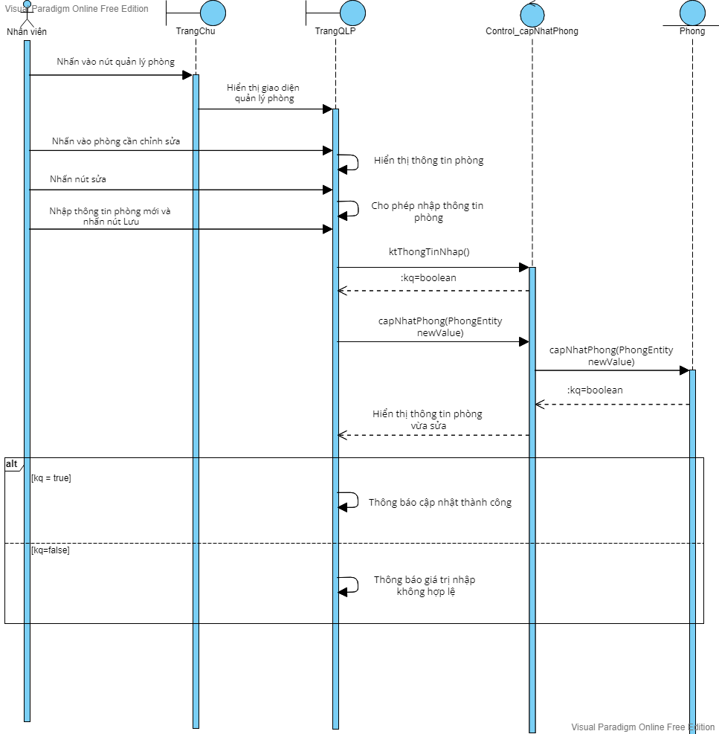

|  |  |
| --- | --- |
| Mã Usecase | UC07 |
| Mô tả: | Nhân viên thêm mới thông tin khách hàng vào hệ thống để lưu trữ, quản lí |
| Tác nhân: | Nhân viên |
| Điều kiện trước: | Đăng nhập thành công |
| Điều kiện sau: | Lưu thông tin khách hàng mới vào database |
| Luồng sự kiện chính (Basic flows) | |
| Tác nhân | Hệ thống |
| 1. Nhấn vào nút quản lí khách hàng | 1. Hiển thị giao diện quản lí khách hàng |
| 1. Nhấn vào nút thêm khách hàng | 1. Cho phép nhập thông tin khách hàng mới |
| 1. Nhập thông tin khách hàng và nhấn lưu | 1. Kiểm tra thông tin nhập vào |
|  | 1. Thông báo thêm mới thành công |
| Luồng sự kiện phụ (Alternative Flows): | <Các luồng sự kiện ngoại lệ, không thành công của Use case theo trình tự thời gian> |
| 5.1 Nhấn hủy | 5.2 Không cho phép nhập mới thông tin |
|  | 6.1 Thông báo thông tin mới không hợp lệ |

Mô tả Usecase 07: Thêm khách hàng

Sơ đồ Activity Usecase 07: Thêm khách hàng

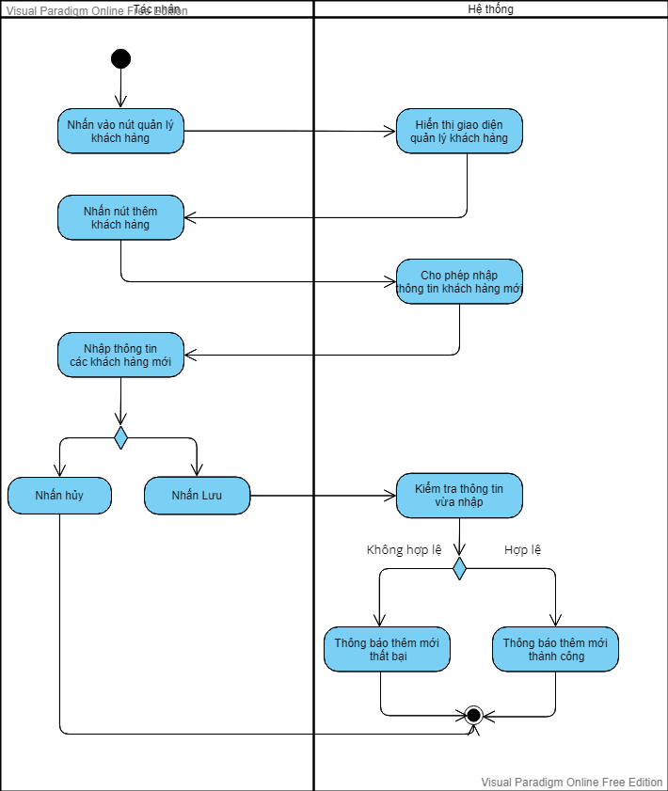

Sơ đồ Sequence Usecase 07: Thêm khách hàng

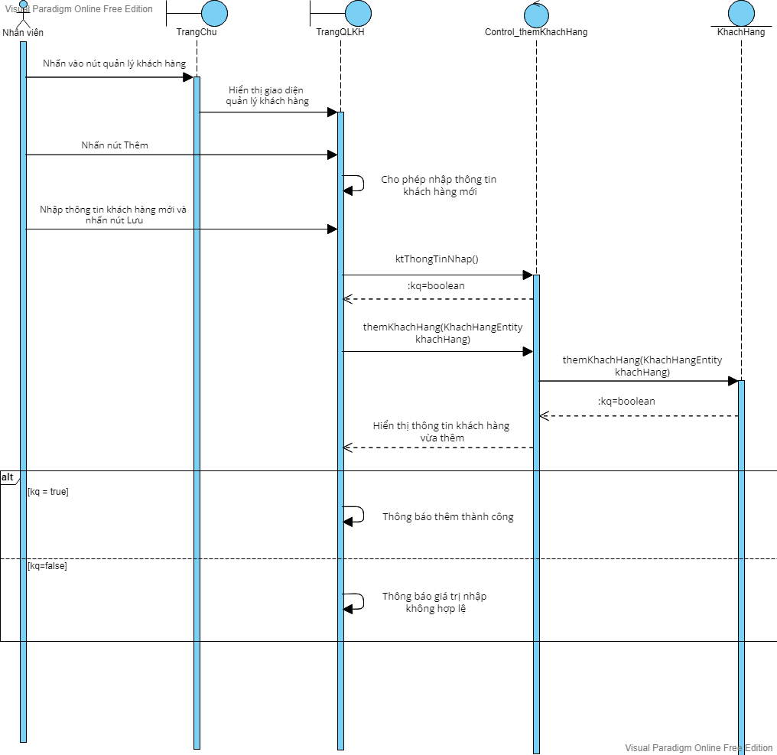

Mô tả Usecase 08: Cập nhật khách hàng

|  |  |
| --- | --- |
| Mã Usecase | UC08 |
| Mô tả | Nhân viên thay đổi thông tin khách hàng |
| Tiền điều kiện | Tài khoản đã đăng nhập thành công. |
| Hậu điều kiện | Thông tin khách hàng mới sẽ được cập nhật và lưu trữ |
| Luồng sự kiện chính (Basic flows) | |
| Tác nhân | Hệ thống |
| 1. Nhấn vào chức năng quản lí khách hàng | 1. Hiển thị giao diện quản lí khách hàng |
| 1. Nhấn vào khách hàng cần chỉnh sửa | 1. Hiển thị các thông tin khách hàng |
| 1. Nhấn nút sửa | 1. Cho phép nhập các giá trị mới |
| 1. Nhập giá trị mới và nhấn nút lưu | 1. Kiểm tra giá trị mới nhập vào |
|  | 1. Thông báo cập nhật thành công |
| Luồng sự kiện phụ (Alternative Flows) | |
|  |  |
| 7.1 Nhấn nút hủy | 7.2 Không cho phép nhập giá trị mới |
|  | 8.1 Thông báo giá trị mới không hợp lệ |

Sơ đồ Activity Usecase 08: Cập nhật khách hàng

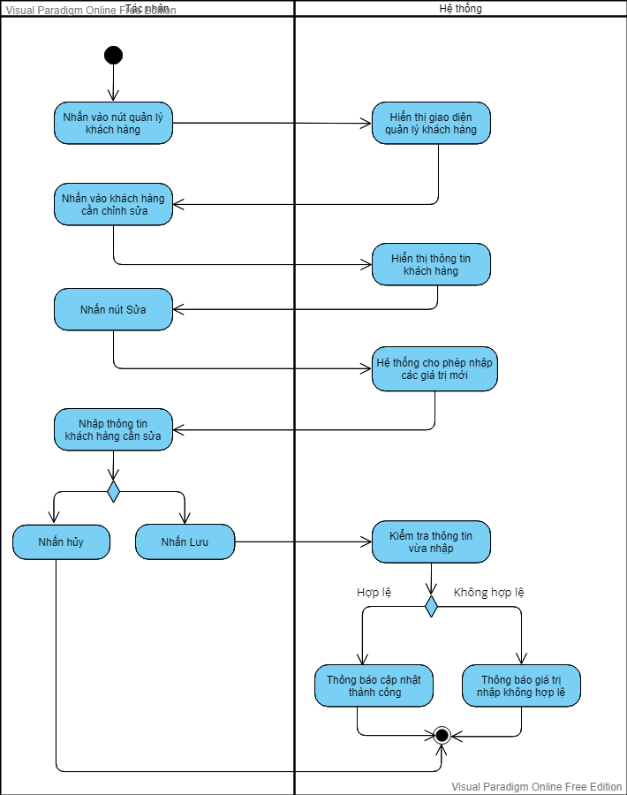

Sơ đồ Sequence Usecase 08: Cập nhật khách hàng

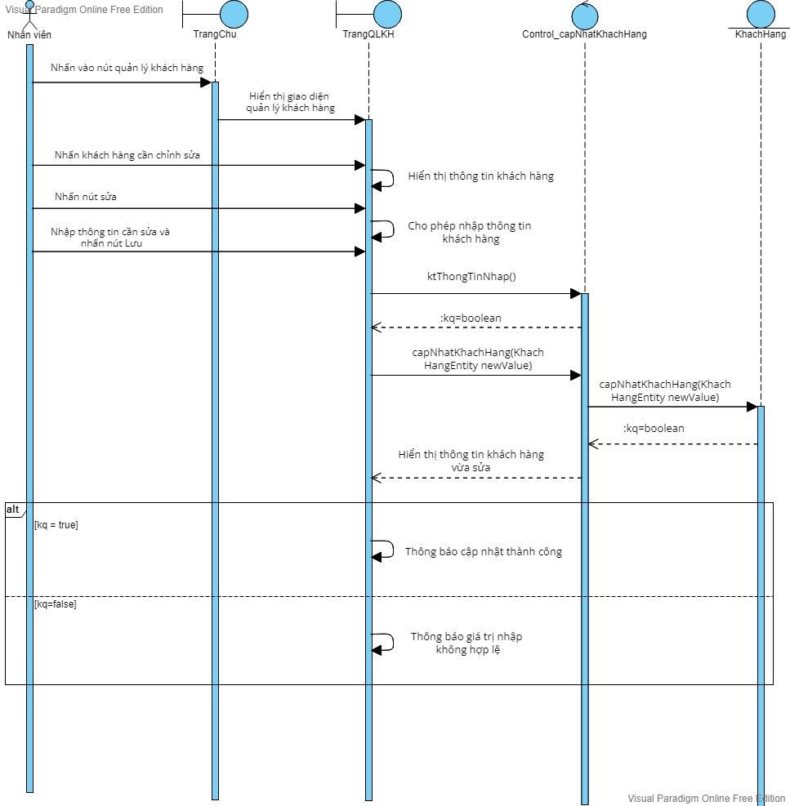

|  |  |
| --- | --- |
| Mã Usecase | UC09 |
| Mô tả: | Nhân viên thêm mới dịch vụ vào hệ thống để lưu trữ, quản lí |
| Tác nhân: | Nhân viên |
| Điều kiện trước: | Đăng nhập thành công |
| Điều kiện sau: | Lưu thông tin dịch vụ mới vào database |
| Luồng sự kiện chính (Basic flows) | |
| Tác nhân | Hệ thống |
| 1. Nhấn vào nút quản lí dịch vụ | 1. Hiển thị giao diện quản lí dịch vụ |
| 1. Nhấn vào nút thêm dịch vụ | 1. Cho phép nhập thông tin dịch vụ mới |
| 1. Nhập thông tin dịch vụ và nhấn lưu | 1. Kiểm tra thông tin nhập vào |
|  | 1. Thông báo thêm mới thành công |
| Luồng sự kiện phụ (Alternative Flows): | <Các luồng sự kiện ngoại lệ, không thành công của Use case theo trình tự thời gian> |
| 5.1 Nhấn hủy | 5.2 Không cho phép nhập mới thông tin |
|  | 6.1 Thông báo thông tin mới không hợp lệ |

Mô tả Usecase 09: Thêm dịch vụ

Sơ đồ Activity Usecase 09: Thêm dịch vụ

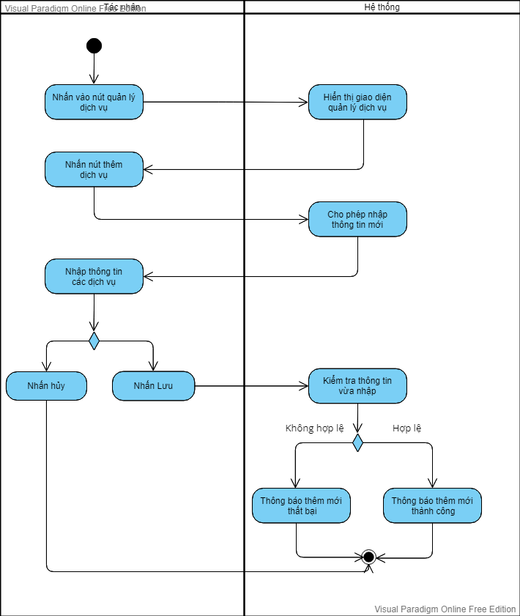

Sơ đồ Sequence Usecase 09: Cập nhật khách hàng

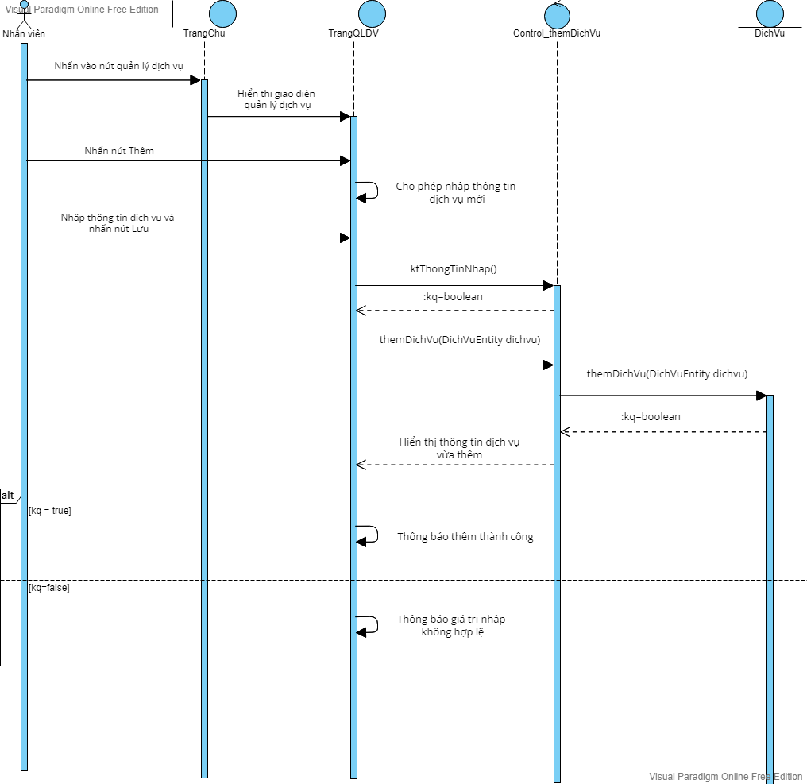

|  |  |
| --- | --- |
| Mã Usecase | UC10 |
| Mô tả | Nhân viên thay đổi thông tin dịch vụ |
| Tiền điều kiện | Tài khoản đã đăng nhập thành công. |
|  |  |
| Hậu điều kiện | Thông tin dịch vụ mới sẽ được cập nhật và lưu trữ |
| Luồng sự kiện chính (Basic flows) | |
| Tác nhân | Hệ thống |
| 1. Nhấn vào chức năng quản lí dịch vụ | 1. Hiển thị giao diện quản lí dịch vụ |
| 1. Nhấn vào dịch vụ cần chỉnh sửa | 1. Hiển thị các thông tin dịch vụ |
| 1. Nhấn nút sửa | 1. Cho phép nhập các giá trị mới |
| 1. Nhập thông tin dịch vụ cần sửa và nhấn nút lưu | 1. Kiểm tra giá trị mới nhập vào |
|  | 1. Thông báo cập nhật thành công |
| Luồng sự kiện phụ (Alternative Flows) | |
|  |  |
| 7.1 Nhấn nút hủy | 7.2 Không cho phép nhập giá trị mới |
|  | 8.1 Thông báo giá trị mới không hợp lệ |

Mô tả Usecase 10: Cập nhật dịch vụ

Sơ đồ Activity Usecase 10: Cập nhật dịch vụ

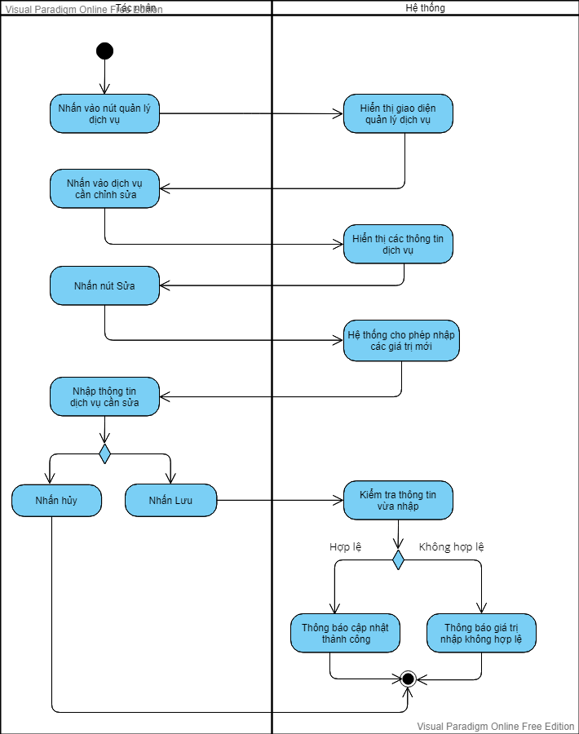

Sơ đồ Sequence Usecase 10: Cập nhật dịch vụ

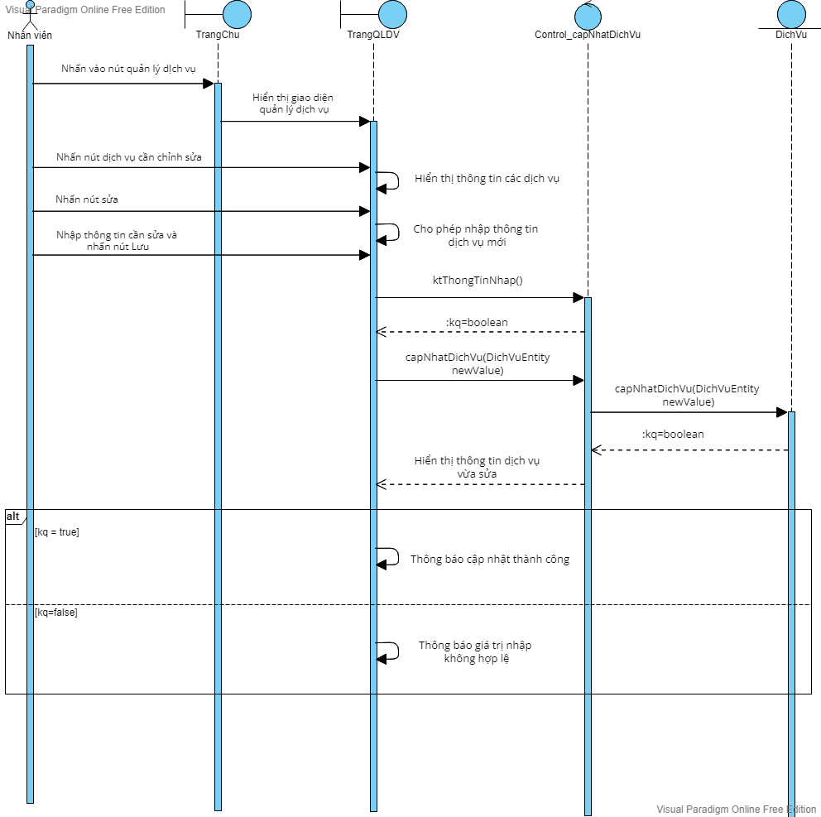

## Class diagram

**Mô hình lớp entity**

## Screen diagram

## Database diagram

# : HIỆN THỰC

## Cấu hình phần cứng, phần mềm

* Phần mềm:

+ Eclipse IDE for Enterprise Java and Web Developers - 2021-09

+ Visual Paradigm Online

+ Microsoft SQL Server Management Studio 18

## Giao diện của hệ thống

* Màn hình chức năng đã thực hiện.
* Giao diện Đăng nhập:

1. Nhập tài khoản
2. Nhập mật khẩu
3. Nhấn nút Đăng nhập

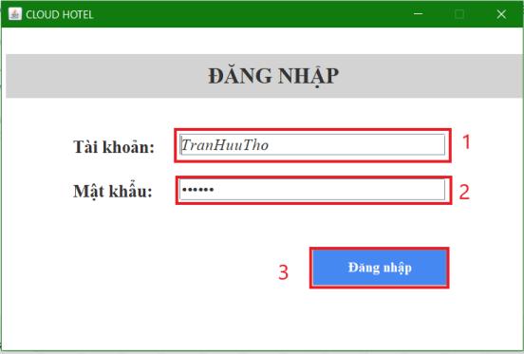

Hình 3.2.1 – Giao diện đăng nhập

* Giao diện Trang chủ:
* Có tab Hệ thống: Gồm có chức năng Đăng xuất và Thoát

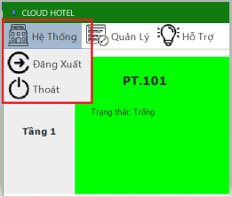

Hình 3.2.2 Tab hệ thống

* Có tab Quản lý: Gồm quản lý Phòng, Khách Hàng, Hóa Đơn, Dịch Vụ, Tài Khoản và Làm mới lại trang chủ

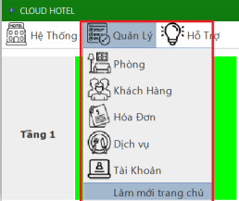

Hình 3.2.3 Tab quản lý

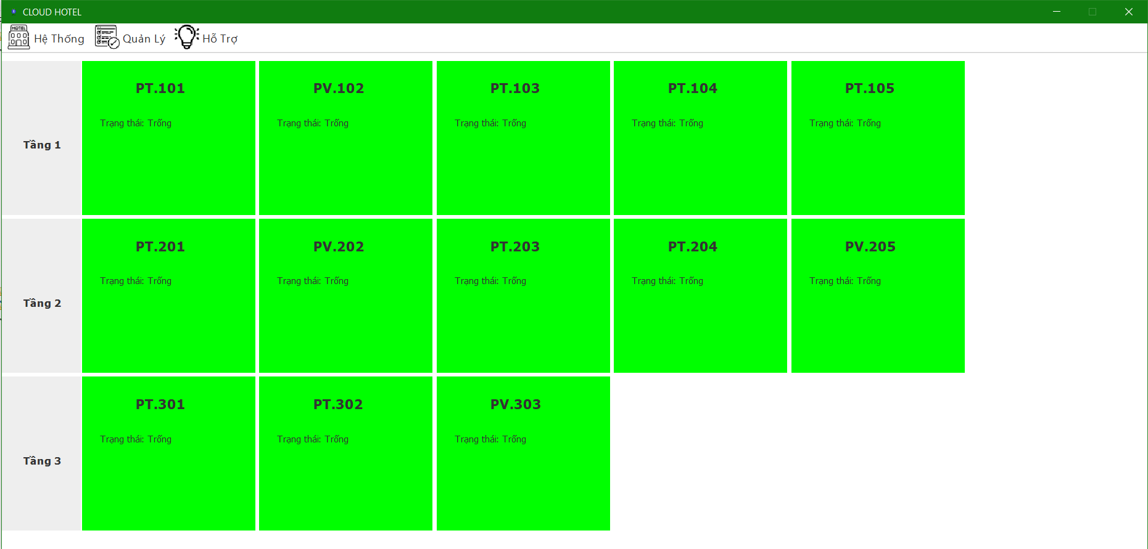

Hình 3.2.4 Giao diện trang chủ

* Giao diện quản lý phòng:

1. Thêm phòng
2. Xóa rỗng
3. Sửa thông tin
4. Lưu
5. Thoát

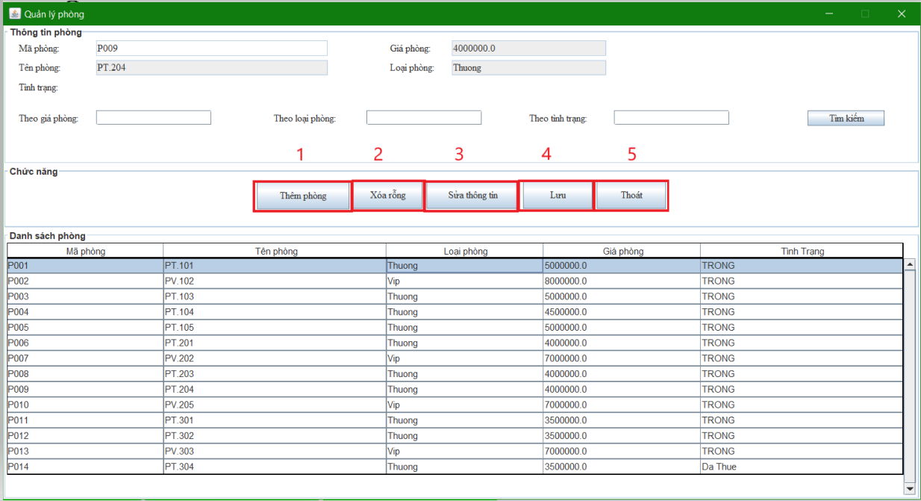

Hình 3.2.5 Giao diện quản lý phòng

* Giao diện quản lý khách hàng:

1. Thêm
2. Sửa
3. Xóa rỗng
4. Lưu
5. Hủy

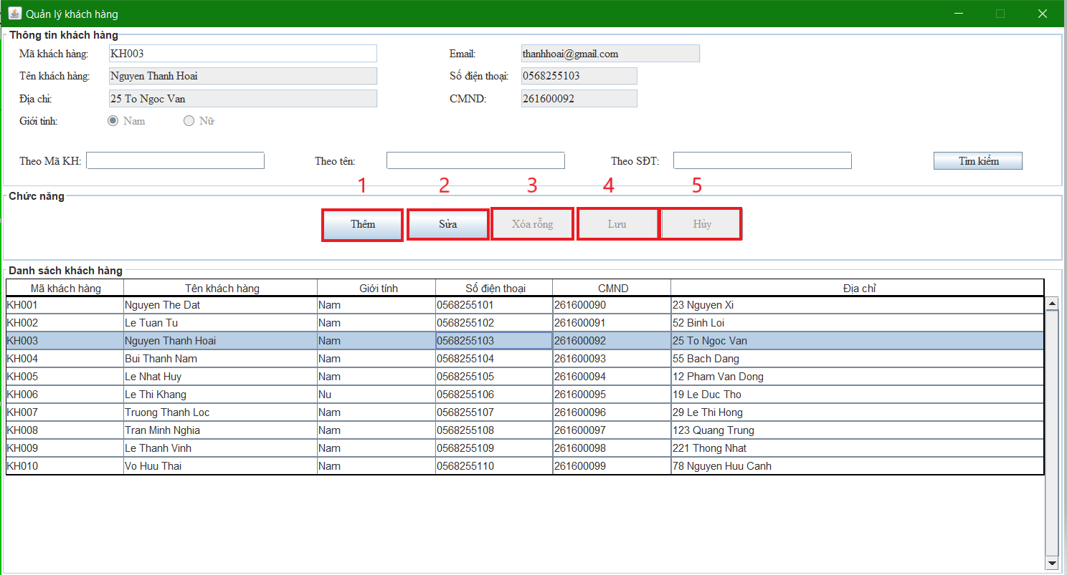

Hình 3.2.6 Giao diện quản lý khách hàng

* Giao diện quản lý hóa đơn:

1. Thêm hóa đơn
2. Gia hạn hóa đơn
3. Lưu
4. Tạm tính
5. Hủy
6. Thêm dịch vụ

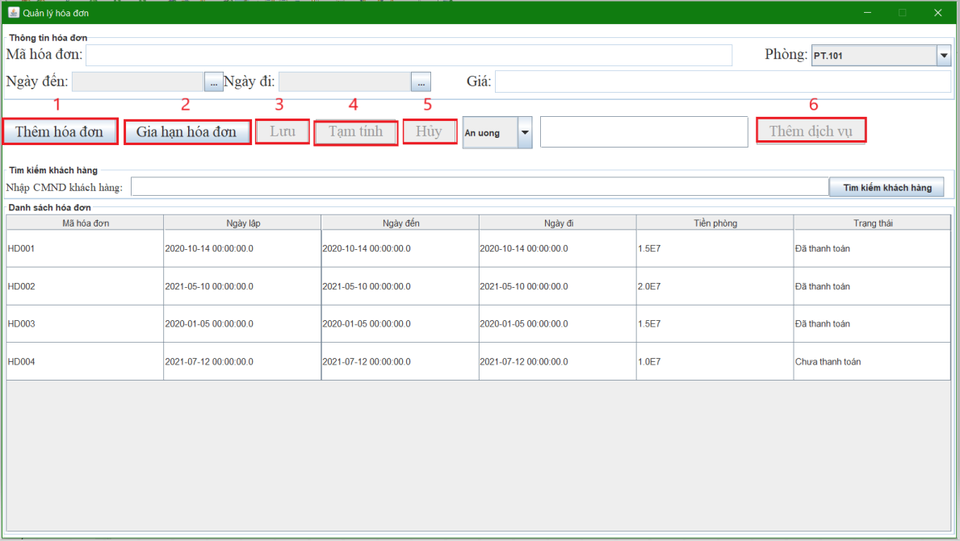

Hình 3.2.7 Giao diện quản lý hóa đơn

* Giao diện chi tiết hóa đơn:

1. Thanh toán
2. Hủy

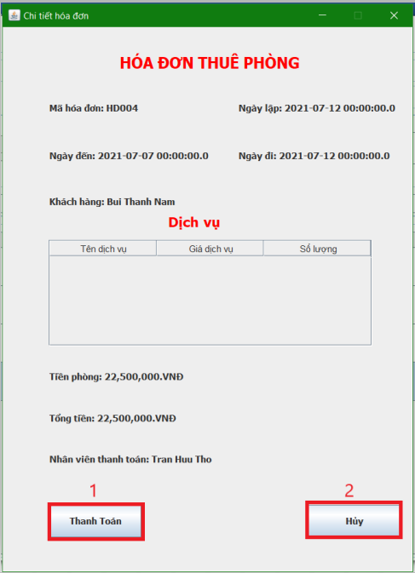

Hình 3.2.8 Giao diện chi tiết hóa đơn

* Giao diện quản lý dịch vụ:

1. Thêm
2. Xóa rỗng
3. Sửa thông tin
4. Lưu
5. Thoát

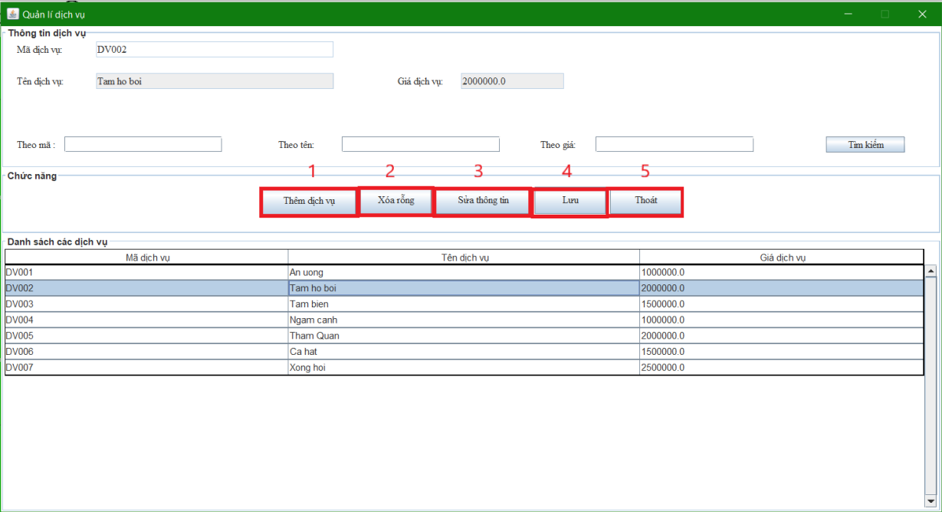

Hình 3.2.9 Giao diện quản lý dịch vụ

* Giao diện đổi mật khẩu:

1. Nhập mật khẩu cũ
2. Nhập mật khẩu mới
3. Nhập lại mật khẩu
4. Nhấn nút đổi mật khẩu
5. Nếu không muốn đổi mật khẩu thì nhấn nút Hủy

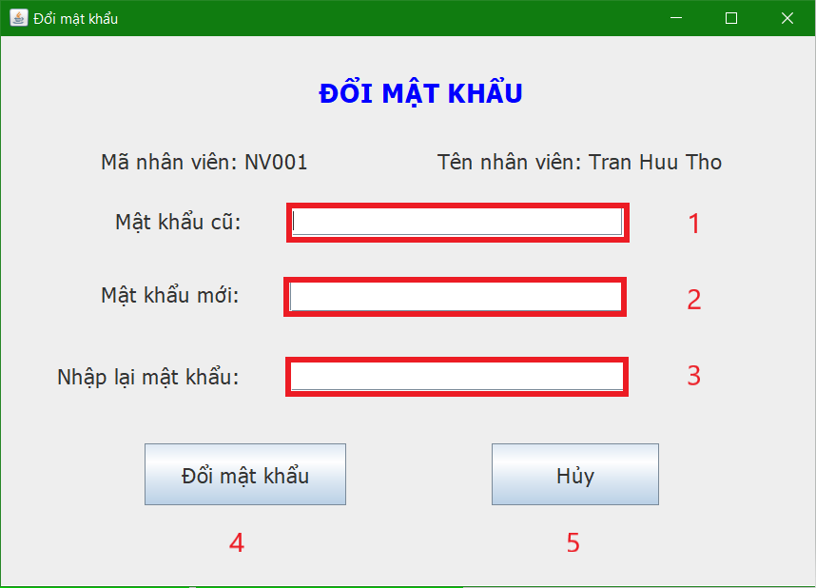

Hình 3.2.10 Giao diện đổi mật khẩu

**KẾT LUẬN**

## Kết quả đạt được

Ứng dụng **CLOUD HOTEL** hiện thực được với chức năng:

* Quản lí đặt phòng: thông tin của phòng sẽ được lưu trữ vào hệ thống với các thông tin bao gồm: tên phòng, loại phòng, đơn giá mỗi ngày, tình trạng… Cùng với hóa đơn tại khách sạn
* Quản lý tài khoản: quản lí các thông tin mã số nhân viên, mật khẩu, trạng thái tài khoản.
* Quản lý khách hàng: quản lí thông tin cá nhân của khách hàng bao gồm họ tên, số điện thoại, số CMND, giới tính…
* Quản lý dịch vụ: quản lí các dịch vụ của khách sạn như thức ăn, nước uống, cùng với giá trên mỗi đơn vị sử dụng.
* Quản lý hóa đơn: quản lí thông tin của các hóa đơn đã thanh toán và chưa thanh toán, các thông tin liên quan đến việc đặt và trả phòng của khách hàng.

## Hạn chế của đồ án

* Giao diện ứng dụng chưa thân thiện với người dùng
* Tốc độ load dữ liệu lên còn chậm
* Chưa có nhiều chức năng giúp ứng dụng cải thiện việc thanh toán nhanh hơn

## Hướng phát triển

* Khắc phục hạn chế về giao diện
* Mở rộng thêm về quét mã QR để thanh toán, thêm chức năng in hóa đơn cho khách hàng

# TÀI LIỆU THAM KHẢO

Các tài liệu từ Internet

1. [https://docs.oracle.com/javase/7/docs/technotes/guides/rmi/](https://docs.oracle.com/javase/7/docs/technotes/guides/rmi/hello/hello-world.html)
2. <https://docs.jboss.org/hibernate/orm/5.6/quickstart/html_single>
3. <https://docs.oracle.com/javase/tutorial/uiswing/>
4. <https://www.w3schools.com/sql/>